Aula JavaScript

***Colisão***

As colisões, também conhecidas como ***hit test***, tem como objetivo saber se dois objetos estão colidindo, ou seja, se os pixels de um objeto objeto sobrepõe o outro. Em resumo, há duas formas de descobrir isso: ***Matematicamente*** e ***Graficamente***.

* **Matematicamente**: Você possui algum tipo de definição estrutural para cada um dos objetos, um modelo que descreve a posição e a forma deles. Dessa forma você consegue realizar cálculos para descobrir se as duas formas estão se sobrepondo.

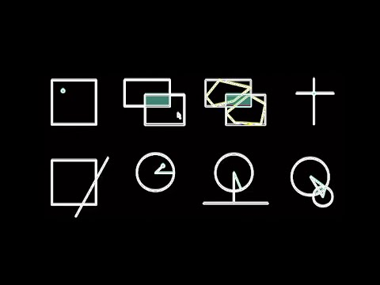

* **Graficamente**: Você utiliza diretamente os pixels apresentados na tela de cada objeto para verificar se eles estão se sobrepondo. Isso é muito poderoso, possibilitando o teste de colisões entre duas formas irregulares, entretanto, javascript não possui suporte direto à isso, sendo necessário criar métodos próprios para isso, sem contar que utiliza muito poder de processamento.

*Como faremos ?*

Teremos que decidir entre precisão e performance, no nosso caso, performance, pois aplicativos web não podem ser muito pesados, nesse caso usaremos a forma matemática para isso, para isso você terá que escolher alguma forma geométrica conhecida e conseguir rastrear sua posição e forma, no curso iremos abordar 4 formas de colisões: Retangulo, Circulo.

*Retângulo*

Nesse caso, a colisão/overlap irá ocorre quando o eixo X e Y de um retângulo estarem dentro do mesmo intervalo que de outro retângulo.

Retangulo (A):

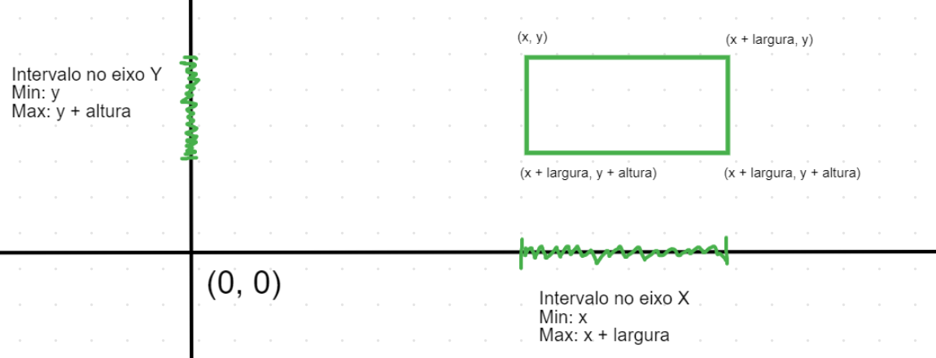

Retangulo (B):

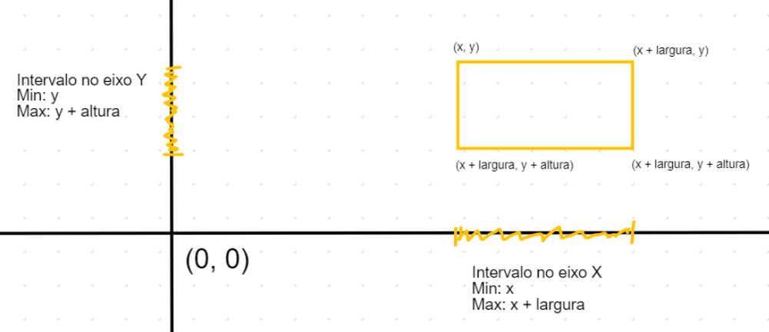

Sem Interseção/Colisao:

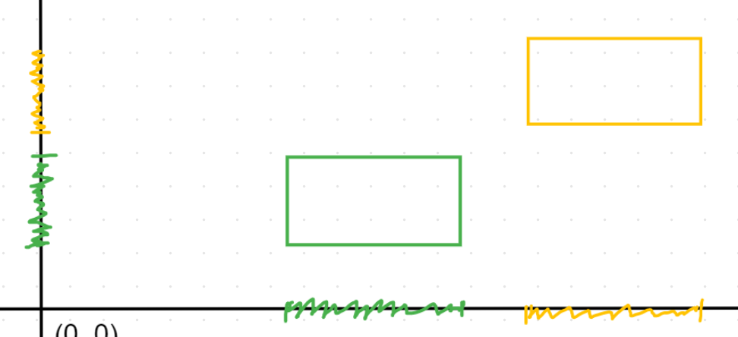

Interseção parcial:

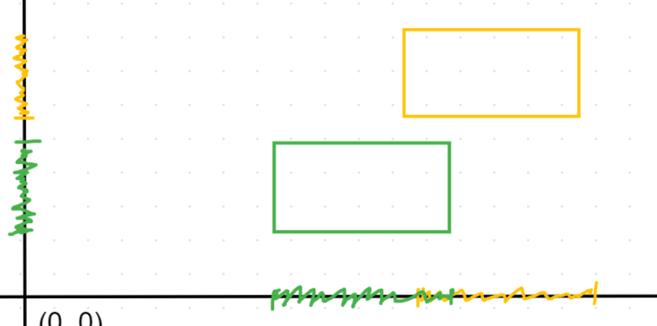

Interseção completa/Colisao:

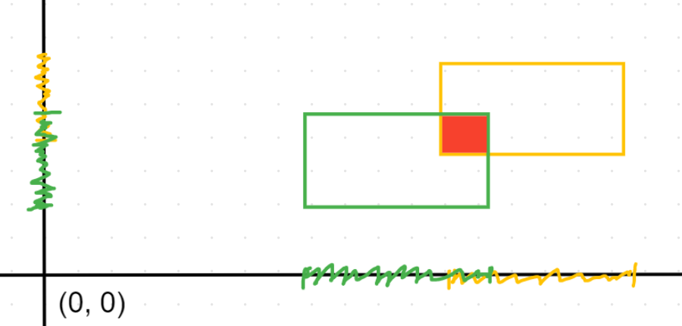

Ou seja:

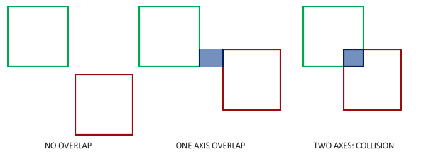

*Circulo*

Circulos é levemente mais difícil de entender, como no retângulo ele pode ou não estar colidindo.  
 Caso a **distancia** do centro dos **dois círculos** for **maior** que a **soma** de seus raios, ***não ocorrerá colisão***:

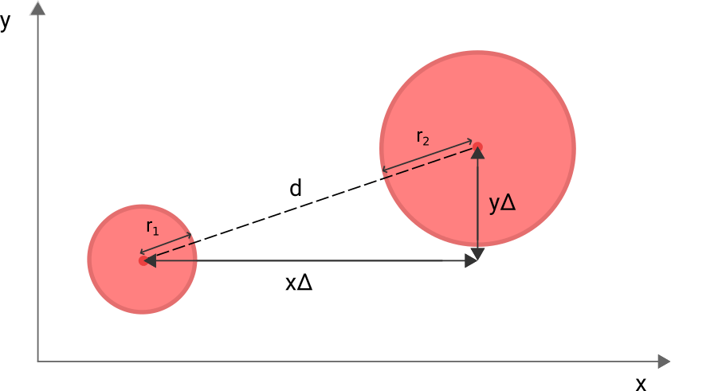

Se a **distância** dos dois círculos for **igual** à **soma dos raios**, os dois terão um **único ponto em comum** e os **demais pontos** de uma são **todos externos** à outra. Eles são ***tangentes externos***:

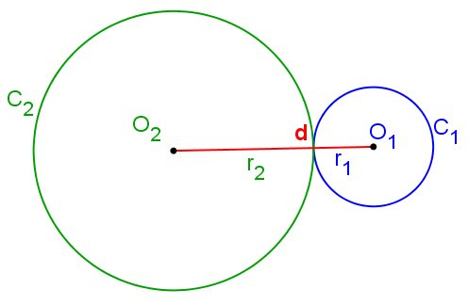

Se a **distância** for **menor** que a **soma dos raios**, os círculos estarão **sobrepostos** um ao outro:

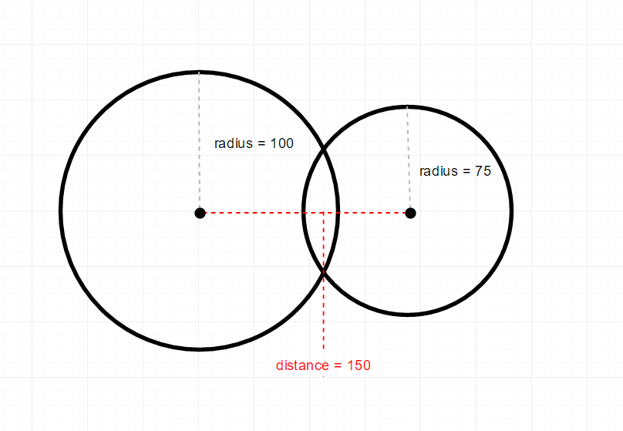

* Essas regras também funcionam com os pontos, apenas é necessário ter atenção, pois um ponto não possui nem raio, largura, altura... apenas x e y